2014.07.24改 冨松
HPBのHTML5対応環境設定
この「HPB環境設定」は、HTML5とUTF-8（htmlファイルの中では小文字を使うことにします）
を考えた設定にしています。特に <head>～</head> 内を「HTML5基本タグ記述」に則った内容に追記
しましたが、ページ本文に関するところはほぼ従来通りです。また、この設定は 既存のHTML4.01・Shift_JISのページの編集に影響を与えず、この設定のままで使えます。

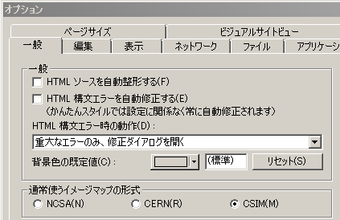
◇「一般」タブ：
・「HTMLソースを自動整形する」と「HTML構文エラーを自動修正する」のチェックを外す。
・「HTML構文エラー時の動作」を、「重大なエラーのみ、修正ダイアログを開く」に指定する。
（注1）上記の設定で、構文エラーのとき
自動修正せず、エラー内容が表示される。
（注2）Ver17,18では、HTML5の「非推奨」の要素や属性があると、下図ような構文エラーが出ることがある。黄色マークは「HTML5の非推奨の要素と属性一覧」ぐらいの意味しかありません。ただし、赤色マークは本当の構文エラーですから対応が必要になる。
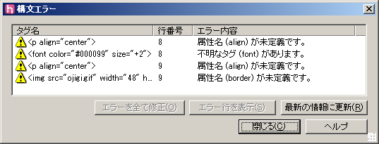

◇「ファイル」タブ：
・「ファイルオプション」の「HTMLファイルの拡張子」を「html」と入力する。
・Ver17,18では、「ファイルオプション」の「HTML5」と「HTML」にチェックする。
「HTML4.0/ XHTML1.0の DOCTYPE」のチェックを外す。
・Ver14,15では、「ファイルオプション」の「HTML4.0」にチェックする。
「DOCTYPEを出力する」のチェックを外す。
・「HTMLソースにGENERATORを組み込む」のチェックを外す。
（長いmeta指定は目障りであり、Verの意味もほとんどない）
・「保存オプション」は「LANG属性を指定する」（日本語）だけチェックし、その他は外す。
（注1）「バックアップファイルを作成する」のチェックを外すと、*.bak ファイルを作らない。
（注2）Ver17,18では、「文字エンコードMETAタグで指定する」にチェックすると、htmlソースに
<meta charset="UTF-8">と、UTF-8が大文字で出力される。
（注2）Ver14,15では、「文字エンコードMETAタグで指定する」にチェックすると、htmlソースに
<meta http-equiv="Content-Type" content="text/html; charset=Shift_JIS">と出力される。
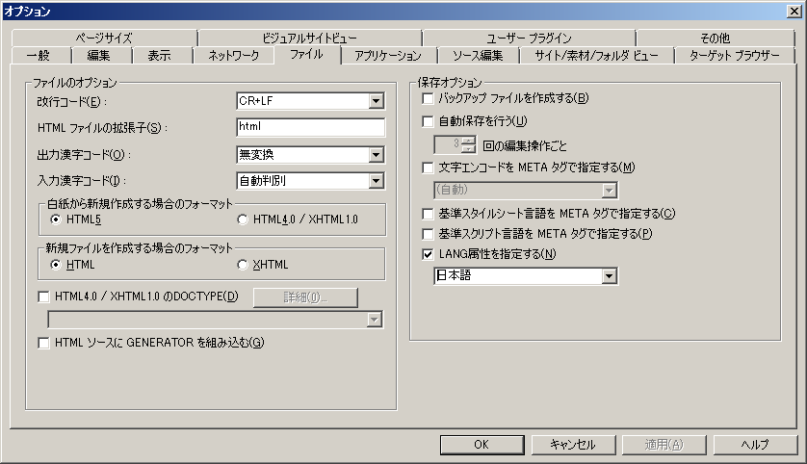
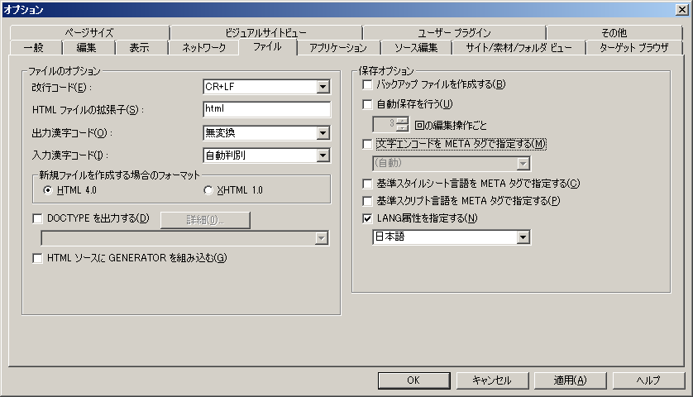
Ver17,18
Ver14,15

◇「表示」タブ：
・プロポーショナルフォントを「メイリオ」にする。
（「ページ編集」タブと「プレビュー」タブの表示を近づけたい）
・フォントサイズを「11」、または「12」にする。
（単位は「pt」である。通常の100dpiのディスプレイでは「12pt=16px」になる）
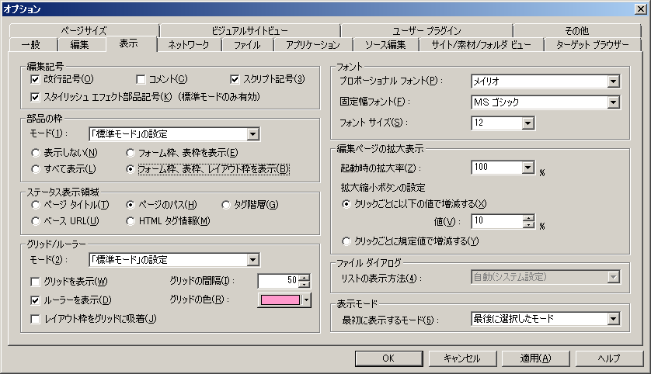

◇「ソース編集」タブ：
・「表示設定」のフォントは「MSゴシック」、サイズは「10」程度にする。（情報量が多く見やすい）
・「表示設定」の「行数表示」にチェックする。（「HTMLソース」タブに行数が表示さる）
・「出力文字」でタグと属性は小文字を指定する。（小文字は業界の流れであり、見やすい）
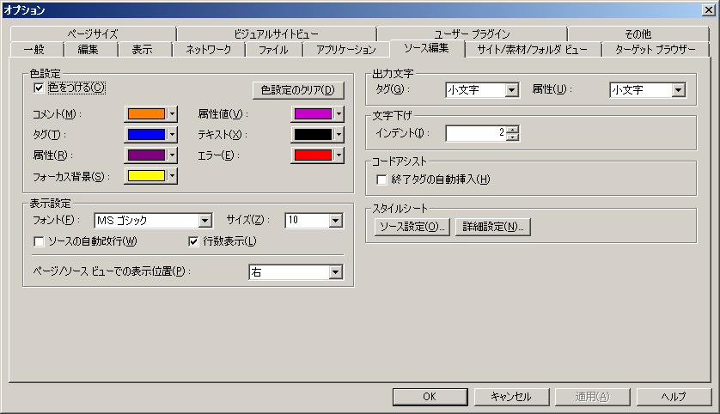

◇「編集」タブ：
・「スタイル」の「スタイルが優先される場合の属性設定をstyle属性で設定する」のチェックを外す。
（html属性とstyle属性の2重指定を避ける）
・「表の属性」の「省略可能なTBODYを表示する」のチェックを外す。
（一般の枚方HPでは、TBODYが必要な表は存在しない）
・「ダイアログの表示」の「ようこそダイアログ」のチェックを外す。
（「ようこそダイアログ」が出ないようにするには、Ver17,18ではここでしかできない）
◇ページの新規作成：
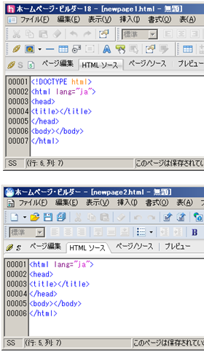
新環境設定の下では「ファイル」～「標準モードで新規作成」から「HTMLソース」タブに展開されるhtmlソースは、右図のように簡素になり、従来の呪文のような長いmetaタグはありません。
Ver17,18

Ver14,15

下図の枚方HPの基本タグに則り、Ver17,18およびVer14,15において、次の4つのタグから必要に応じて手動（コピペが可）で追記します。
<!DOCTYPE html>
<meta charset="utf-8">
<link href="hira-m.css" rel="stylesheet">
<style>/* CSS */</style>
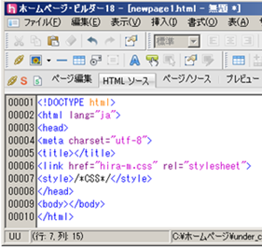

（参考）HP委員のHPBのバージョン
Ver18：冨松
Ver17：日垣、吉川、梅原、永井
Ver15：中村
Ver14：石川、石田、大熊、倉橋、坂本、福本、（冨松）
以上

